Вейперы считают, что:
- курение электронных сигарет не несет вред здоровью
- курение электронных сигарет не опасно, т.к. при курении не выделяются смолы. НО отсутствие канцерогенных смол не может сделать устройство для парения абсолютно безопасным.
Что мы имеем на самом деле?
  - Специалисты из Национальной лаборатории имени Лоренса в Беркли определили, какие токсичные вещества образуются при курении электронных сигарет.
  - В некоторых случаях жидкость для электронных сигарет готовят вручную, такая жидкость стоит в разы дешевле и доступна каждому. На таком товаре нет информации о составе.
  - В выделяющемся паре при курении электронных сигарет содержится 31 опасное вещество.
  - При нагревании аккумулятора устройства для парения концентрация выделяемых канцерогенных веществ значительно увеличивается.
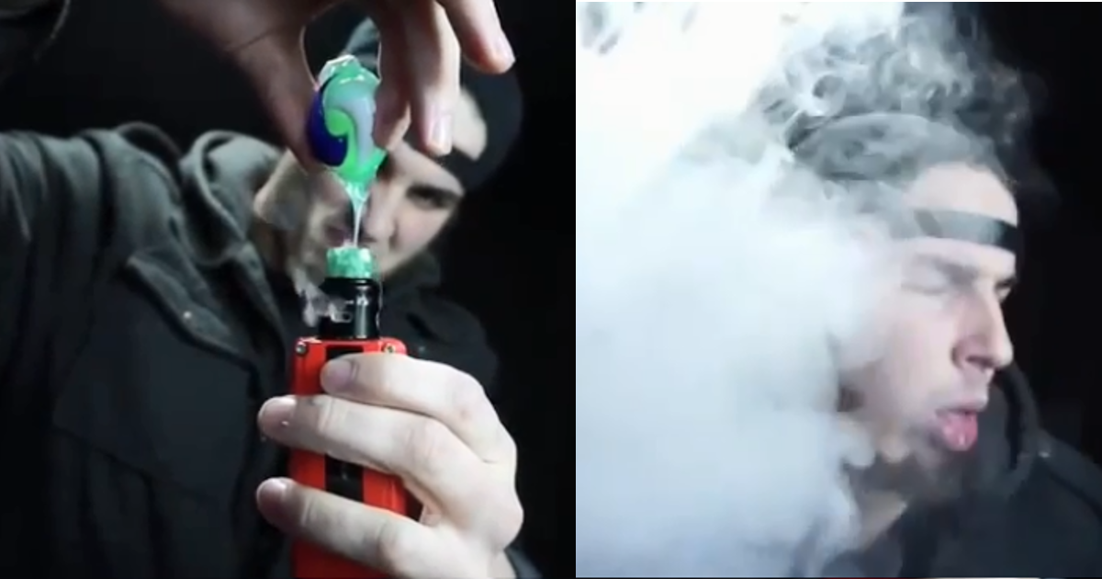
Каждый курильщик электронных устройств обязан знать, что:
Курение парящих устройств не является альтернативой курению обычных сигарет!!!
Курение электронных устройств может вызвать рак, заболевания легких и сердца!!!
Курение электронных устройств не исключает никотиновую зависимость!!!
Общее использование одним устройством может привести к заражению гепатитом и туберкулезом!!!
ГБУ «Областной Центр «Семья»
Тел/факс (4822) 45-37-11
Тверь, пр-т Н. Корыткова, 43.
Часы работы:
Пн-Пт с 9.00 до 18.00
E-mail: semiacenter@mail.ru
Единый федеральный телефон доверия для детей, подростков и их родителей:
8-800-2000-122
Государственное
бюджетное учреждение
«Тверской областной
Центр социальной помощи
семье и детям»

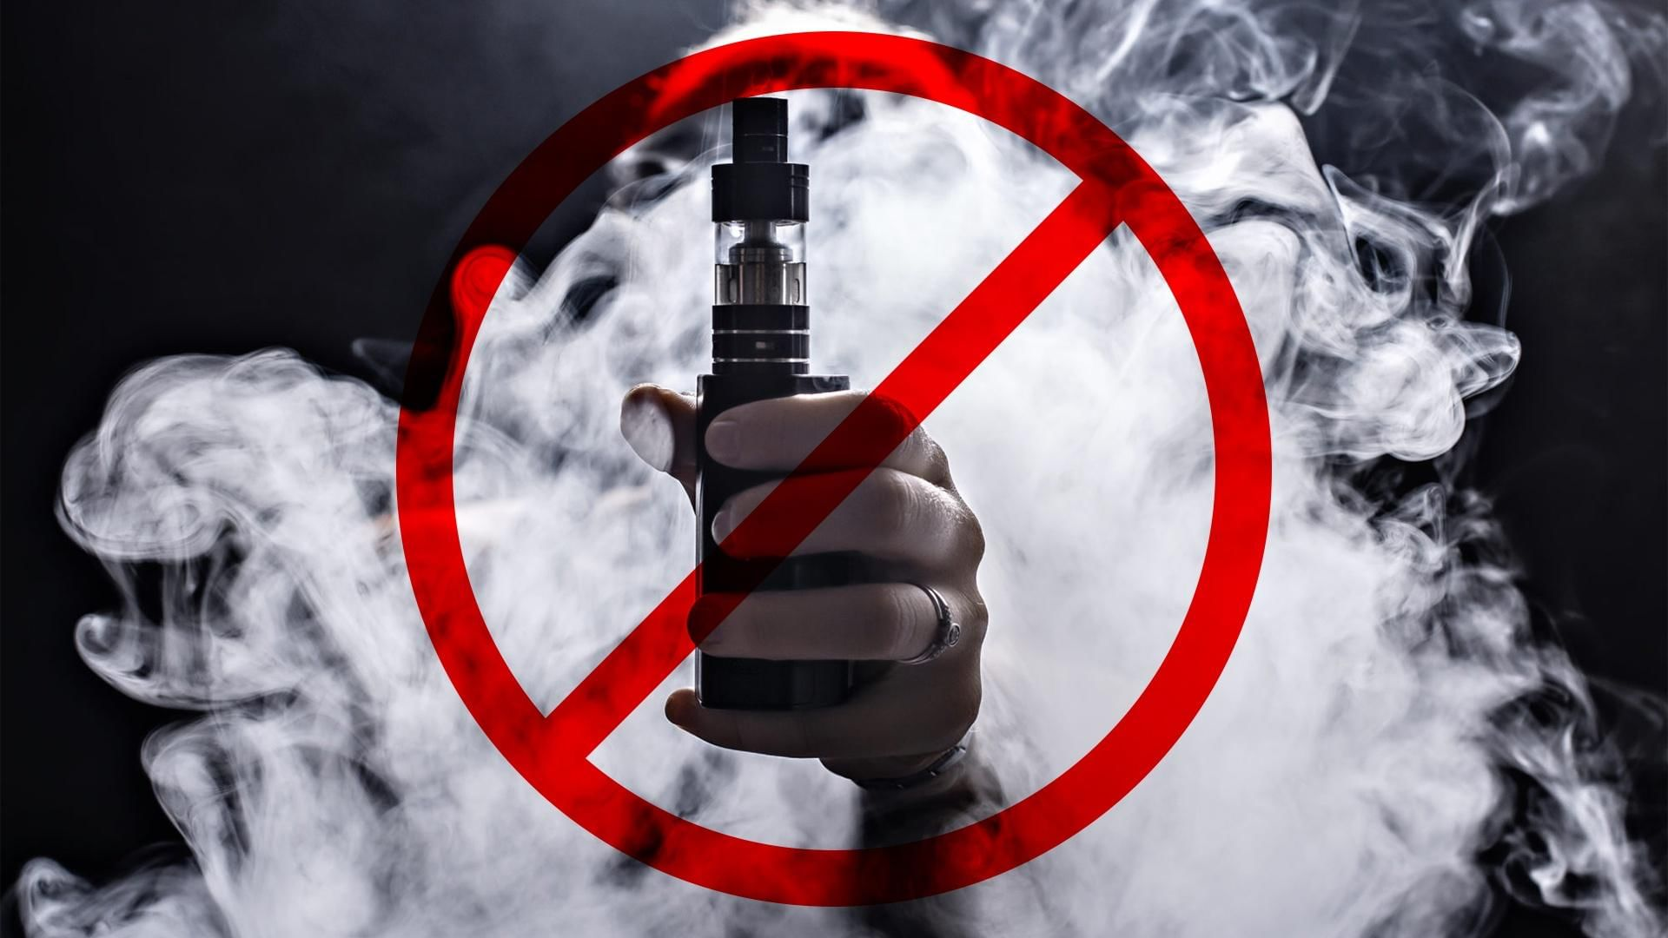
Вейпинги
Чем опасно это увлечение
(информация для подростков и их родителей)

Тверь

Что такое Вейпинг и Вейп?

Вейпинг (от английского - vaping -парение) - процесс курения электронной сигареты, испарителей и других подобных устройств.
Вейп или электронная сигарета – устройство, предназначенное для имитации процесса курения, причиняющего вред здоровью. Понятие "вейпинг" происходит от английского "vape", что в переводе означает "вдыхать и выдыхать пар".
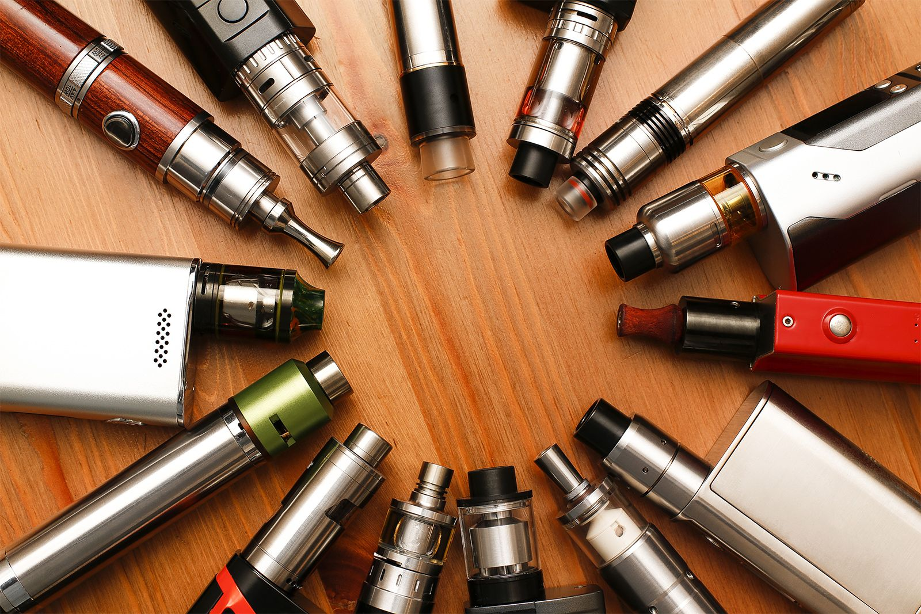
Вейпинг - новое течение среди молодежи, курильщики объединяются в группы, покупают различные устройства для парения, которые совершенствуются с каждым днем приобретая, новый дизайн и новые ароматические свойства (со вкусом вишни, мяты, яблока, лимона, кофе и др.). Устройства выглядят как маленькие коробочки с насадкой или длинные украшенные металлические цилиндры, а могут вовсе иметь эксклюзивный дизайн. В крупных городах открываются вейп-кафе, проходят вейп-фестивали, соревнования.
Как устроен вейп?
Вейп можно сравнить с ингалятором, в котором при закипании жидкости образуется пар, который вдыхает курильщик. 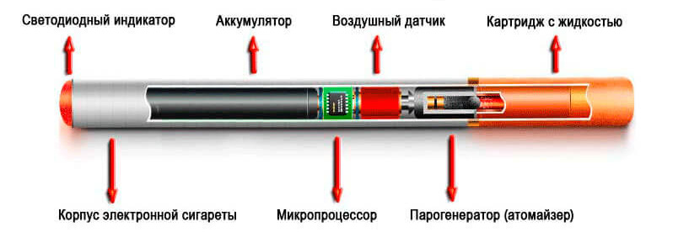
1. блок батареи – аккумулятор, запускающий процесс испарения;
2. бак – картридж для испаряемой жидкости;
3. испаритель – атомайзер, связующее звено между баком и батареей;
4. элементы электроники – датчики, микрочипы, светодиоды, мини-дисплей и другая электро-начинка, в зависимости от модели вэйпа.
Испарение происходит за счет аккумуляторного нагревания спирали в атомайзере, та в свою очередь нагревает самую значимую часть – картридж с жидкостью, образующей пар. Регулируя давление, вэйпер вдыхает пар, подражая процессу курения.

Вэйп несёт скрытую опасность внезапного взрыва при нарушении их обычной работы!

Взорвавшийся в руках курильщика прибор становится причиной ожогов и травм лица, верхней половины туловища, рук потребителей и окружающих людей, несет риск возникновения пожаров.

Чем вредна электронная сигарета для подростков?

Подростки считают отсутствие традиционного дыма и никотина в смесях делает вейпы абсолютно безопасными. Тем не менее, использование испарителей в подростковом возрасте оказывает отрицательное воздействие на растущий организм.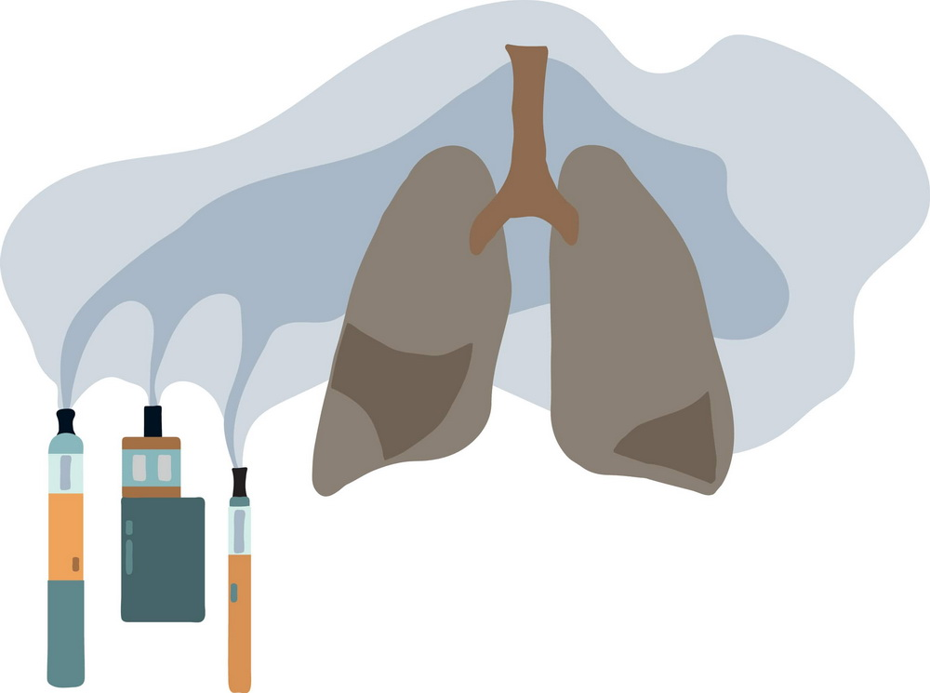
- использование жидкостей с никотином вызывает проблемы с печенью ;
- даже самый современный фильтр не сдержит попадание раздражающего дыма в легкие подростка, вызывающего кашель и сухость в горле;
- вейп оказывает негативное влияние на состояние зубов;
- никотин увеличивает показатели давления в сердце и сосудах;
- подросток может покрываться аллергическими пятнами, если смесь окажется плохой по качеству и иметь неправильный состав;
- отказ от использования одноразовых насадок на вейп, который курят несколько человек, может стать причиной передачи герпеса и других инфекционных заболеваний.

